МЕЖДУНАРОДНАЯ НАУЧНАЯ КОФЕРЕНЦИЯ
Уважаемые коллеги, приглашаем Вас принять участие в III международной научной конференции
«INTERNATIONAL CONFERENCE ON MULTIDISCIPLINARY RESEARCH AND INNOVATIVE TECHNOLOGIES (г. Мадрид, Испания. 30.12.2022 г.)
Прием статей по 30 января 2022 г. (включительно)

Для участия в работе конференции необходимо предста- вить в Оргкомитет:
- заявку на публикацию статьи;
- текст статьи;
- копию квитанции об оплате публикации.

Правила оформления статьи
Оргкомитет конференции принимает статьи, подготовлен- ные в редакторе Microsoft Word.
Ориентация листа – A4 / Книжная.
Поля – 2 см со все сторон.
Шрифт – Times New Rоman.
Размер шрифта – 14 пт.
Выравнивание – по ширине страницы.
Расстановка переносов – нет
Абзацный отступ – 1 см
Межстрочный интервал – 1,5 (полуторный)
Нумерация страниц – не ставится
Таблицы – выполняются в редакторе Microsoft Word
(не отсканированные и не в виде рисунка), должны распо- лагаться в пределах рабочего поля.
Рисунки, графики, диаграммы – в тексте статьи, без обтека- ния. Издания печатаются в черно-белом варианте.
Фотографии – разрешение не менее 300 dpi, черно-белые, не более 3, в тексте статьи, без обтекания.
Ссылки на источники и литературу – в соответствии с ГОСТ Р 7.0.5 – 2008.
Объем – от 3 до 10 страниц.

Порядок оформления статьи
Название статьи – заглавными буквами.
Сведения об авторе(ах) – фамилия, имя, отчество в имени- тельном падеже, ученая степень/звание/должность полностью, полное название учреждения, населенный пункт, страна.
Аннотация – объем до 500 знаков.
Ключевые слова – 5-7 слов и/или словосочетаний.
Текст статьи. Список литературы.
Важно! У одной статьи не более 4 авторов.

Основные направления работы конференции
- ФИЗИКО-МАТЕМАТИЧЕСКИЕ НАУКИ
- ХИМИЧЕСКИЕ НАУКИ
- БИОЛОГИЧЕСКИЕ НАУКИ
- ГЕОЛОГО-МИНЕРАЛОГИЧЕСКИЕ НАУКИ
- ТЕХНИЧЕСКИЕ НАУКИ
- СЕЛЬСКОХОЗЯЙСТВЕННЫЕ НАУКИ
- ИСТОРИЧЕСКИЕ НАУКИ
- ЭКОНОМИЧЕСКИЕ НАУКИ
- ФИЛОСОФСКИЕ НАУКИ
- ФИЛОЛОГИЧЕСКИЕ НАУКИ
- ГЕОГРАФИЧЕСКИЕ НАУКИ
- ЮРИДИЧЕСКИЕ НАУКИ
- ПЕДАГОГИЧЕСКИЕ НАУКИ
- МЕДИЦИНСКИЕ НАУКИ
- ФАРМАЦЕВТИЧЕСКИЕ НАУКИ
- ВЕТЕРИНАРНЫЕ НАУКИ
- ИСКУССТВОВЕДЕНИЕ
- АРХИТЕКТУРА
- ПСИХОЛОГИЧЕСКИЕ НАУКИ
- ВОЕННЫЕ НАУКИ
- СОЦИОЛОГИЧЕСКИЕ НАУКИ
- ПОЛИТИЧЕСКИЕ НАУКИ
Конференция проводятся совместно
с Испанской платформой журналов
«ACADEMIA SCIENCE»
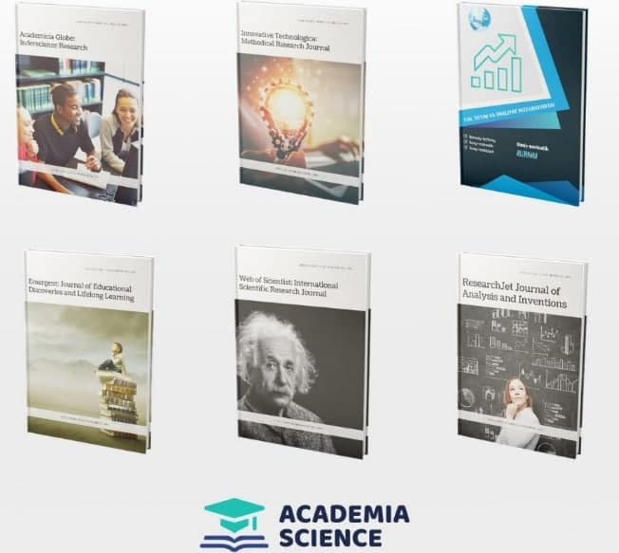
ISSN (E): 2776-1010
Статьи, представленные участниками конференции будут опубликованы в данном издании

